广西自然资源职业技术学院

双选会报名流程
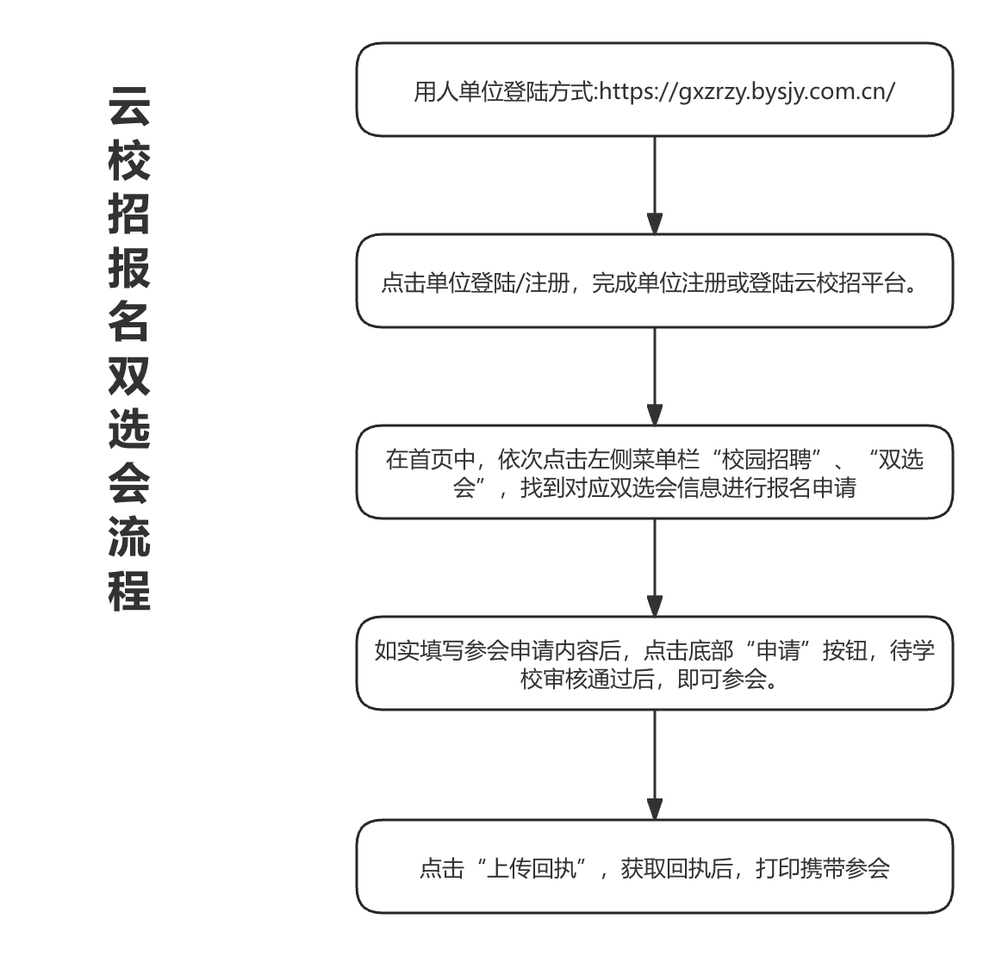
注：已入驻学校的企业，不需要重复申请入驻。

一、入驻高校

1.登录企业端
使用谷歌或EDGE浏览器登录：https://gxzrzy.bysjy.com.cn/。点击“单位登录/注册”按钮进入登录页面，填写企业的帐号、密码后完成登录操作进入首页，如下图所示。


二、报名双选会

1.如何报名指定的双选会
在企业端页面中依次点击“校园招聘”-“双选会”-“全部场次”，填入“广西自然职业技术学院”后，点击“搜索”按钮找到对应双选会后，，点击“报名”按钮。
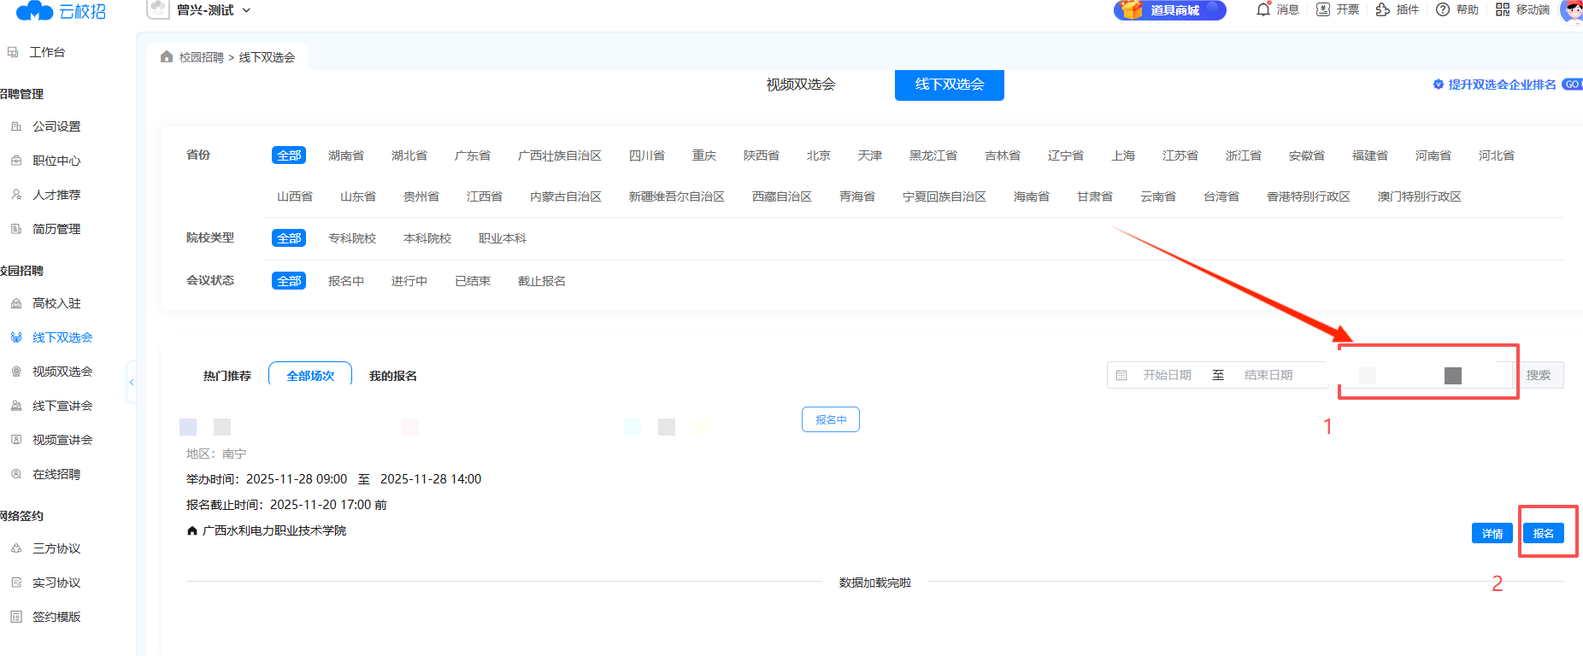

2.填写参会申请并提交
如实填写参会申请内容后，点击底部“申请”按钮，待学校审核通过后，即可线下参会。


3.查看双选会参会申请审核情况
依次点击“校园招聘”-“线下双选会”-“我的报名”中即可查看，如下图所示。
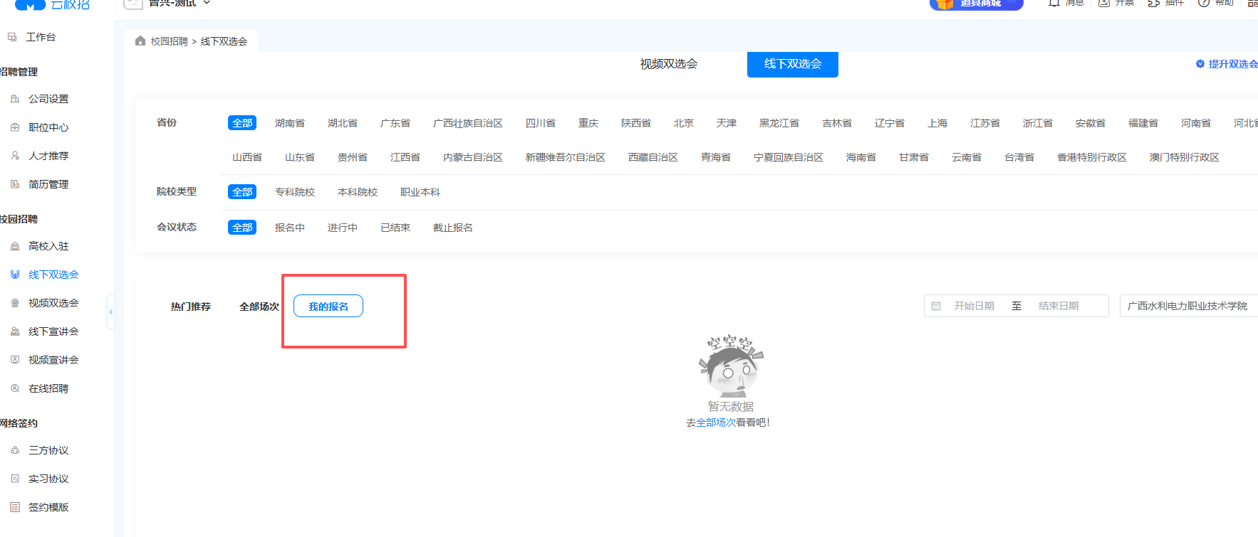

回执下载
点击“我的报名”—“上传回执”—“打印回执”，进行回执打印，参会人员信息可根据实际情况调整。

